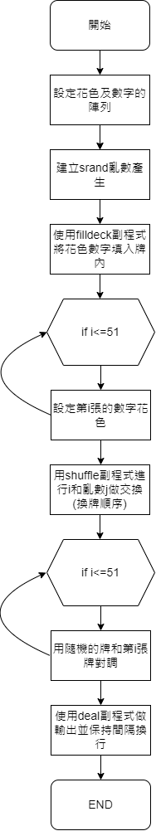

心得:

兩者差異在，一邊是以不停重複做do…while來將花色數字填上樸克牌中，而有結構的程式上，則是使用先填好數字花色，再用亂數產生的牌去互相做對調，這樣不僅比較淺顯易懂，程式運作的速度也更快，而帶有結構與法的程式也顯得更統一。